计算机组成原理与设计
课程教学内容总结

第1部分 计算机系统概述（常识、应得分）
- 计算机发展历程
- 计算机系统层次结构
1、计算机硬件的基本组成
2、计算机软件的分类
3、计算机的工作过程
4.计算机层次结构
- 计算机性能指标
吞吐量、响应时间；CPU时钟周期、主频、CPI、CPU执行时间；MIPS、MFLOPS、程序执行所需时间。
- 定量定理
1. 冯·诺依曼结构及思想
冯·诺依曼计算机中指令和数据均以二进制形式存放在存储器中，CPU区分它们的依据是。
控制器完全可以区分开哪些是指令字，哪些是数据字。一般来讲，取指周期中从内存读出的信息流是指令流，它流向控制器；而在执行器周期中从内存读出的信息流是数据流，它由内存流向运算器。
2．计算机系统设计的定量原理
程序局部性分( 时间上局部性 )和( 空间上局部性 )
Amdahl定律 、 CPU性能公式
CPU的性能取决于三个要素：
①时钟频率f（或时钟周期t）；
②每条指令所花的时钟周期数CPI；
③指令条数IC
一个程序所花的CPU时间(T)可以用两种方式来表示：
3．软件与硬件逻辑等价性
任何操作(或功能)可以由软件来实现也可以有硬件来实现
4．系列机的概念
由同一厂家生产的具有相同系统结构、但具有不同组成和实现的一系列不同型号的计算机
5．计算机系统的层次结构从下至上可分为五级，即微程序设计级（或逻辑电路级）、一般机器级、操作系统级、 汇编语言级、高级语言级 。
6．计算机飞速发展、性能不断提高得益于（计算机制造技术的发展）和（计算机系统结构的创新）
7．汉字的表示方法
输入码 （拼音、五笔、区位）
汉字内码 （内码 = 国标码 +8080H；国标码 = 区位码 + 2020H）
ASCII 码：
0--9：30H--39H
A--Z：41H--
a--z：61H--
汉字字模码 （汉字点阵）
8．计算机系统结构、计算机组成和实现的关系
9．计算机系统的概念（软件、硬件）
运算器的核心功能部件是ALU
10. 冯·诺依曼计算机中指令和数据均以二进制形式存放在存储器中，CPU区分它们的依据是（指令执行的不同阶段）

（五）基本定理及应用
1.Amdahl定律 （阿姆达尔定律）
对系统中某一部件进行改进后，所能获得的整个系统性能的提高（程度），取决于该部件的执行时间占总执行时间的百分比。

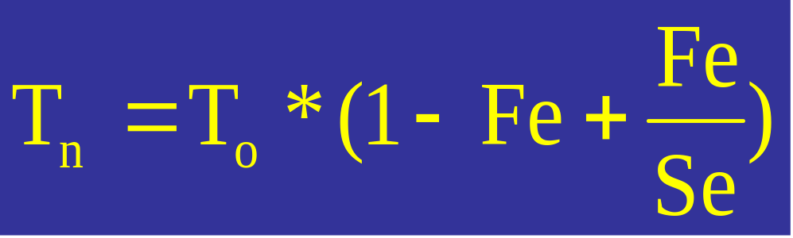

总执行时间改进后 ＝ 不可改进部分的执行时间 ＋ 可改进部分改进后的执行时间

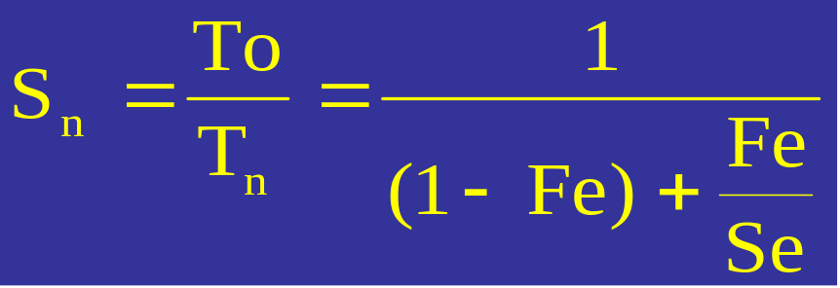

假设将某系统的某一部件的处理速度加快到20倍,但该部件的原处理时间仅为整个运行时间的60%，则采用加快措施后能使整个系统的性能提高多少？
解：由题意可知：Fe=0.6, Se=20，根据Amdahl定律

Amdahl定律推论：

当Se→∞时，Sn=1/(1-Fe)

仅对计算任务中的一部分做性能改进，则改进的越多，所得到的总体性能的提升就越有限。
2.CPU性能公式
CPU时间(T)=CPU时钟周期数(CPI×IC)*时钟周期长(t)
（1）程序P在装置M上执行时间为A秒，编译优化后，P执行的指令数是以前的M%，但CPI为以前的1.2倍，则现在P在M上的执行时间是多少？
解：
CPU时间(T)=CPI*IC*T =1.2*CPI* IC*M% * T =1.2*M% *(CPI*IC*T)
（2）现有具有相同指令集体系结构(ISA)、采用不同方法设计实现的两种机器M1和M2，程序P的指令有N条，机器M1的时钟周期为0.8ns，机器M2的时钟周期为1.2ns。某个程序P在机器M1上运行时的CPI为4，在M2上的CPI为2。对于程序P来说，在M1、M2机器上运行时间各为多少？哪台机器的执行速度更快？
解：
因M1、M2实现的是同一套指令集，故程序P在M1、M2上的指令条数相同，假设有A条，则：
P在M1上的执行时间为：TP = IC*CPI*T = A*4*0.8 = 3.2A (ns)
P在M2上的执行时间为：TP = IC*CPI*T = A*2*1.2 = 2.4A (ns)
由此可见，对于程序P而言，M2的执行速度快，平均每条指令块 0.8 ns
【作业题 1.5；1.6】
指令类型 | CPI | 指令占比
算术和逻辑 | 1 | 70
访存（命中） | 2 | 10
分支转移 | 3 | 10
访存（不命中） | 4 | 10

第2部分 数据信息表示（考点很多、需谨慎）
数制、编码、校验
1、进位计数制及其相互转换
2、真值和机器数
3、BCD码
4、字符与字符串
5、校验码
【奇、偶校验、海明校验、CRC校验】
1、定点数的表示
无符号数的表示；有符号数的表示。
2、浮点数的表示
浮点数的表示范围；IEEE754标准。
【十进制数<====>IEEE754 标准浮点数】
3、数据表示范围
（1）数据表示范围（最大数、最小数），（原码、补码、移码表示）
定点整数、小数、浮点数
（2）浮点数表示（IEEE 754 标准及非IEEE 754 标准）
4.校验
【例题、习题 2.9；2.10；2.16】

第3章 运算方法与运算器

1、定点数运算过程及运算器设计
定点数的位移运算；原码定点数的加/
补码定点数的加/减运算；定点数的乘/除运算；溢出概念和判别方法。
- 浮点数的加/减运算
【浮点运算过程】
3.算法逻辑单元ALU
（1）串行加法器和并行加法器
（2）算法逻辑单元ALU的功能和机构
4.掌握C语言中的变量定义及算术运算
5.基本的补码运算器设计
【复杂的运算电路可暂时不掌握】
【例题、习题3.10；3.11】

第4章 存储器（重点、考点、易得分）
- 存储器的分类（常用存储器及特点）
- 存储器的层次化结构
- 半导体随机存取存储器
1、SRAM存储器的工作原理
2、DRAM存储器的工作原理
- 只读存储器
- 主存储器与CPU的连接
- 双口RAM和多模块存储器
- 高速缓冲存储器（Cache）
1、程序访问的局部性
2、Cache的基本工作原理
3、Cache和主存之间的映射方式
4、Cache中主存块的替换算法
5、Cache写策略
- 虚拟存储器 （了解）
1、虚拟存储器的基本概念
2、页式虚拟存储器
3、段式虚拟存储器
4、段页式虚拟存储器
5、TLB（快表）

1．存储器分类
不同存储器间的比较，SRAM与DRAM的结构及工作原理。
1．存贮器扩展，寻址范围。
2．双端口存储器及应用。
双端口存储器所以能进行高速读/写操作，是因为采用（ ）
3．存储层次（重点“四个问题”）
（1）“Cache－主存”和“主存－辅存”层次
“Cache－主存”层次：弥补主存速度的不足
“主存－辅存”层次： 弥补主存容量的不足
（2）四个问题
1）当把一个块（页）调入高一层(靠近CPU)存储器时，可以放在哪些位置上? （映射规则）
2）当所要访问的块（页）在高一层存储器中时，如何找到该块?（查找算法）
3）当发生不命中时，应替换哪一块？（替换算法）
4）当进行写访问时，应进行哪些操作? （写策略）
A．主存与高速缓存的主要映射方式及其特点。
全相联：主存中的任一块可以被放置到Cache中的任意一个位置。
特点：空间利用率最高，冲突概率最低，实现最复杂。 （需要一个访问速度很快、价格很高的相联存储器及多个比较器）
应用场合：适用于小容量的Cache
直接映象：主存中的每一块只能被放置到Cache中唯一的一个位置。
特点：空间利用率最低，冲突概率最高，
（抖动）；实现最简单。
应用场合：适合大容量Cache
组相联：主存中的每一块可以被放置到Cache中唯一的一个组中的任何一个位置
  - n 路组相联：每组中有n个块(n＝M/G )。
n 称为相联度。
  - 绝大多数计算机的Cache: n ≤4
想一想：Cache采用组相联映射，相联度一定是越大越好？
在Cache容量一定的情况下，块（行）越大越好吗？

在组相联和全相联Cache中，则有多个块供选择。

- 主要的替换算法有三种
（1）随机法
优点：实现简单，缺点：命中率低
（2）先进先出法（FIFO）优点：实现简单，缺点：受限
（3）最近最少使用法LRU
LRU（least recently used 近期最少使用） ：被访问的行计数器置0，其他的计数器增加1，替换值大的行，符合cache的工作原理

C．三种写策略

（1）写直达法（全写法）
    - 执行“写”操作时，不仅写入Cache，而且也写入下一级存储器。
（2）写回法（也称为拷回法）
    - 执行“写”操作时，只写入Cache。仅当Cache中相应的块被替换时，才写回主存。
- 写一次法
是基于写回法并结合全写法(写直达法)的写策略:
写命中与写未命中的处理方法和写回法基本相同,
(写缓冲、置修改标志、替换时写回)，只是在第一次写命中时要同时写入主存。
因为第一次写Cache命中时，CPU在总线上启动一个存储器写周期，其它Cache监听到此主存块地址及写信号后，即可复制该块或及时作废，以便维护系统全部Chche的一致性
5．堆栈是一块按特定顺序进行数据存取的存储区，这种特定的顺序可以归结为：“后进先出”（LIFO）或“先进后出”（FILO）
6．依据堆栈的生长方式可将堆栈划分为 ：
递增堆栈（ascending stack），
递减堆栈（descending stack）。
7．根据堆栈指针指向的数据位置的不同，可将堆栈划分为：
满堆栈（Full Stack），
空堆栈（Empty Stack）。
堆栈的两种生长方式
堆栈指针指向的数据位置
满递增：压栈操作，存储器地址增大（向上增长），SP指向存储有效数据的最高地址或者指向第一个要读出的数据的位置。
空递增：压栈操作，存储器地址增大（向上增长），SP指向存储有效数据的最高地址的上一个空位置或者是指向将要读出的第一个数据位置的上一个空位置。
满递减：压栈操作，存储器地址减小（向下增长），SP指向存储有效数据的最低地址或者是指向第一个要读出的数据的位置。
空递减：压栈操作，存储器地址减小（向下增长），SP指向最后压入堆栈的数据的下一个空位置或者指向将要读出的第一个数据位置的下一个空位置。
8．在以字节为单位寻址的存储器中，“字存储”模式有：
有“小端”和“大端”两种方式存储字，这两种方式是根据最低有效字节与相邻较高有效字节相比是存放在较低的还是较高的地址来划分的，两种存储方式如图所示。
10.字边界对齐的概念。
“字存储”模式是指以字节为单位寻址的存储器中有（ ）和（ ）两种方式存储字，这两种方式是根据最低有效字节与相邻较高有效字节相比是存放在较低的还是较高的地址单元来划分的。

11．存储器扩展
12．虚拟存储器（操作系统课解决）
虚拟地址和物理地址的转换问题，如何查段表和页表；TLB的原理和作用；平均访问时间的计算等

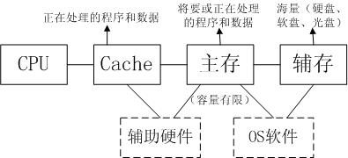

- 各层次作用（解决的问题）
- “四个问题”（映射规则、替换算法、写策略、查找算法）
（3）内存中的某个单元 如何调入 cache。
（4）引入写缓冲区的好处。
（5）寄存器（CPU）--Cache---主存---辅存（速度、容量比较）

例题：假设主存按字节编址，cache共有64行（块），采用4路组相联映射方式，主存块大小为32B，所有编号都从0开始。主存第2111号单元所在的主存块对应的cache组号是多少？
解：
两种方法：（1）写出地址；（2）求余运算。答案：
- 主存第2511号单元对应的地址：10 0001 11111
该单元对应的组号：0001
（2）主存第2594号单元所在的主存块号：INT（2111/32）=65
Cache组数：64/4=16
主存第2594号单元所在的主存块对应的cache组号：MOD(65/16)=1
2、假设主存按字节编址，cache共有64行（块），采用直接映射方式，主存块大小为32B，所有编号都从0开始。主存第2593号单元所在的主存块对应的cache行号（块号）是（ B ）
A.1
B.17
C.34
D.81
3、假设主存按字节编址，cache共有64行（块），采用4路组相联映射方式，主存块大小为32B，所有编号都从0开始。主存第2594号单元所在的主存块对应的cache组号是（ A ）
A.1
B.17
C.34
D.81
【两种方法：（1）写出地址；（2）除法运算】
4、假设某计算机的存储系统由Cache和主存组成，某程序执行过程中访存1000次，其中访问Cache缺失（未命中）50次，则Cache的命中率是（ ）
A．5% B. 9.5% C. 50% D. 95%
【（1000-50）/1000 =95% 】

【例题、习题 4.12；4.13】

第5章 指令系统（常考点、易得分）
- 指令格式
1、指令的基本格式
2、定长操作码指令格式
3、扩展操作码指令格式
- 指令的寻址方式
1、有效地址的概念
2、数据寻址和指令寻址
3、常见的寻址方式
4、CISC和RISC的基本概念

1、某计算机字长为16位，主存地址空间大小为128KB，按字编址，采用等字长指令格式，指令各字段定义如下：
OP（4位） | MOD（3位） | Rd（3位） | Rs（3位） | 立即数（低3位）
操作码 | 寻址方式 | 目的操作数 | 源操作数（或偏移地址）
转移指令采用相对寻址方式，相对偏移地址采用补码表示，寻址方式定义如下：
MOD | 寻址方式 | 助记符 | 含义
000 | 立即寻址 | #D | 操作数=源操作数（6位），Rs段提供高3位
001 | 寄存器寻址 | R | 操作数=（Rd/Rs），【立即数（低3位）=000】
010 | 寄存器间接寻址 | @R | 操作数=（（R）），【立即数（低3位）=000】
011 | 相对寻址 | A | 转移目标地址=（PC）+A  A=源操作数（6位），Rs提供高3位，补码
... | ......
(A）表示有存储地址A或寄存器A的内容，回答下列问题：

（1）该指令系统最多可有多少条指令？该计算机最多有多少个通用寄存器？存储器地址寄存器（MAR）至少需要多少位？

（2）转移指令的目标地址范围是多少？
（3）若操作码0010B表示加法操作（助记符为ADD），寄存器R4和R5的编号分别为100B和101B，R4的内容为2222 H，R5的内容为7777 H，则汇编语言为ADD R4,R5（逗号前为目的操作数）对应的机器码是什么（用十六进制表示,立即数（低3位）设置为000）？该指令执行后，哪个寄存器的内容会改变？改变后的内容是什么？
解：
（1）该指令系统最多16条指令；该计算机最多8个通用寄存器；存储器地址寄存器（MDR）至少需要16位（64K个存储单元）。
（2）相对转移指令的目标地址范围：6位补码表示范围-32----+31
（3）ADD R4,R5对应的机器码：2328H（0010 001 100 101 000B）
该指令执行后，R4寄存器的内容会改变,改变后的内容是:9999H

（3）指令系统设计
例：某计算机主存容量为8M×16位，且存储字长等于指令字长，若该机指令系统可完成98种操作，操作码位数固定，且具有直接、间接、变址、基址、相对、立即等六种寻址方式，试回答下列问题。（提示：可设置寻址方式字段）
(1)画出一地址指令格式并指出各字段的作用。
(2)指令直接寻址的最大范围。
(3)指令间接寻址的寻址范围。
(4)指令立即寻址中立即数的范围（十进制表示）。
(5)相对寻址的位移量（十进制表示）。
(6)上述六种寻址方式的指令中哪一种执行时间最短，哪一种最长，为什么？
解
（1）单字长一地址指令格式：
OP（7位）M（3位）A（6位）
OP为操作码字段，共7位，可反映98种操作（最多对应128种操作）；
M为寻址方式字段，共3位，可反映6种寻址操作；
A为地址码字段，共16-7-3=6位。

(2)直接寻址的最大范围为2⁶=64。
(3)由于存储字长为16位，故一次间址的寻址范围为2¹⁶；（若多次间址，需用存储字的最高位来区别是否继续间接寻址，故寻址范围为2¹⁵。注：此种情况可不做要求）。
（4）立即数的范围为-32——31（有符号数），或0——63（无符号数）。
（5）相对寻址的位移量为-32——31。
（6）上述六种寻址方式中，因立即数由指令直接给出，故立即寻址的指令执行时间最短。间接寻址在指令的执行阶段要多次访存(一次间接寻址要两次访存，多次间接寻址要多次访存)，故执行时间最长。变址寻址由于变址寄存器的内容由用户给定，而且在程序的执行过程中允许用户修改，而其形式地址始终不变，故变址寻址的指令便于用户编制处理数组问题的程序。相对寻址操作数的有效地址只与当前指令地址相差一定的位移量，与直接寻址相比，更有利于程序浮动。
【例题、习题 5.13】

MIPS指令格式要熟悉（格式、功能）

（1）R-型指令
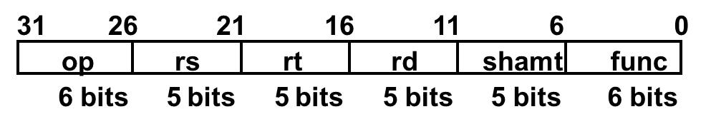

（2）I-型指令
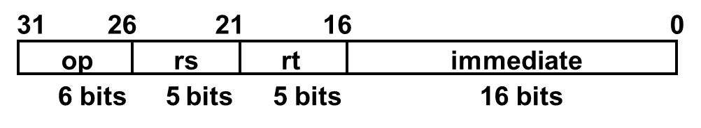

- J-型指令
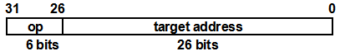

非MIPS指令格式

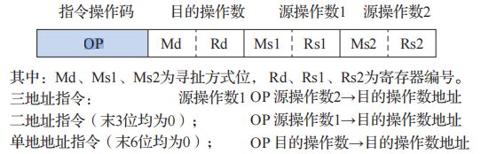

ADD R3,R2,R1 ;R3 ← (R2)+(R1)

第6部分 中央处理器（CPU）（重点、难点、必考）
- CPU的功能和基本结构
- 指令执行过程
- 数据通路的功能和基本结构
- 控制器的功能和工作原理
1、硬布线控制器
【熟悉设计方法】
2、微程序控制器
微程序、微指令和微命令；
微指令的编码方式；微地址的形式方式。
程序执行过程
- 指令流水线（自学）
1、指令流水线的基本概念
2、超标量和动态流水线的基本概念

掌握单总线、数据通路；MIPS单周期数据通路
【例题、习题6.6；6.18；6.23；6.24】

14.微程序控制器的工作过程：
机器指令与微指令的关系
(1)执行取指令的公共操作。取指令的公共操作通常由一段取指微程序来完成，在机器开始运行时，自动将取指微程序的入口微地址送μMAR，并从μCM中读出相应的微指令送入μIR。微指令的操作控制字段产生有关的微命令，用来控制实现取机器指令的公共操作。取指微程序的入口地址一般为μCM的0号单元，当取指微程序执行完后，从主存中取出的机器指令就已存人指令寄存器IR中了。
(2)由机器指令的操作码字段通过微地址形成部件产生出该机器指令所对应的微程序的入口地址，并送入μMAR
(3)从μCM中逐条取出对应的微指令并执行之，每条微指令都能自动产生下一条微指令的地址。
(4)一条机器指令对应的微程序的最后一条微指令执行完毕后，其下一条微指令地址又回到取指微程序的人口地址，从而继续第(1)步，以完成取下条机器指令的公共操作。
以上是一条机器指令的执行过程，如此周而复始，直到整个程序的所有机器指令执行完毕。

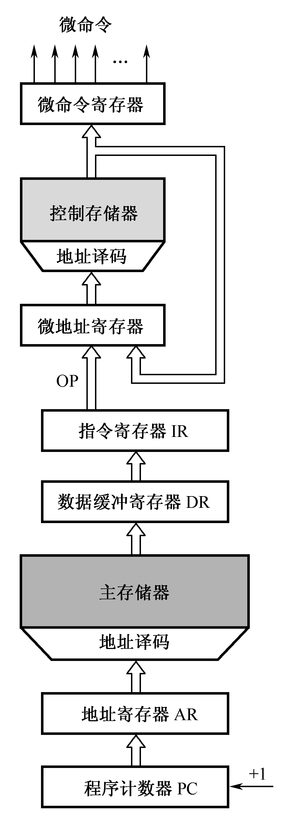

第8部分 总线（理解、掌握）
- 总线概述
1、总线的基本概念
2、总线的分类
3、总线的组成及性能指标
- 总线仲裁
1、集中仲裁方式
2、分布仲裁方式
- 总线操作和定时
1、同步定时方式
2、异步定时方式
- 总线标准

【例题、习题8.8；8.9】

第8章 输入输出（I/O）系统
（了解、掌握）
- I/O系统基本概念
- 外部设备
1、输入设备：键盘、鼠标
2、输出设备：显示器、打印机
3、外存储器：硬盘存储器、磁盘阵列、光盘存储器。
- I/O接口（I/O控制器）
1、I/O接口的功能和基本结构
2、I/O端口及其编址
- I/O方式
1、程序查询方式
2、程序中断方式
中断的基本概念；中断响应过程；中断处理过程；多重中断和中断屏蔽的概念
3、DMA方式
DMA控制器的组成；DMA传送过程。
4、通道方式
CPU 与 外围设备信息交换方式
  - 程序查询方式
  - 程序中断方式
  - DMA方式
  - 通道方式

【例题、习题：P370 9.5;9.6;9.8】

1.利用串行方式传送字符，字符帧格式如图1所示，每秒钟传送的比特（bit）位数常称为比特率（两相调制时，波特率=比特率）。假设数据传送速率是120个字符/秒，每一个字符格式规定包含11个比特位（1位起始位、8个数据位、1位奇偶校验位、1位停止位）。
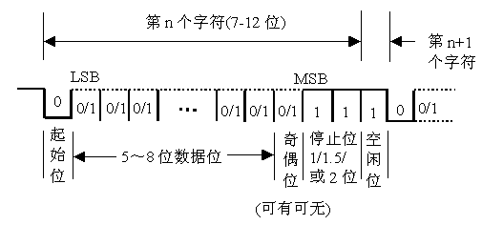图1 字符帧格式

试问：
（1）传送的比特率是多少?
（2）每个比特位占用的时间是多少?
（3）若采用偶校验，当传送数字字符‘d’时，校验位是0还是1？

解答：
- 传送的比特率：120*11=1320 （bite/s）
（2）每个比特位占用的时间：1/1320 =0.0007575...（秒）=0.7575...ms
（3）若采用奇校验，当传送数字字符‘d’时，校验位是 0
‘d’的ASCII为 64H=01100100 B

2.某计算机的中断系统有四个中断源（1、2、3、4），其中断响应优先级顺序为1>2>3>4，对应的中断屏蔽字如图1所示（1--屏蔽、0--开放）。通过修改中断屏蔽字可改变中断源中断请求响应顺序，分析回答如下问题：
- 假设在执行用户程序时同时发生来自1和4申请端的中断请求，执行1中断服务程序时又发生3中断请求，在给定图上画出中断处理过程（假设所有中断服务程序执行时间相等）。
（2）若中断源4对应的外部事件很重要，一旦有中断请求必须尽快得到服务（其它请求响应顺序不变），则中断屏蔽字如何设置。
【注意：中断响应顺序与中断处理顺序是两个不同的概念；初始状态--执行主程序状态：屏蔽字（位）有效；中断服务时可通过修改屏蔽字改变服务优先级、可禁止某些中断，但不改变所允许的中断源响应优先顺序】

2.假设主存和cache之间采用2路组相联映射，块大小为512字。cache容量（指数据区）为8K字，主存地址空间为1M字。问：主存地址如何划分？并说明CPU对主存单元0240CH的访问过程。cache总容量是多少？
解：cache数据容量为8K字=2¹³字
=2³组 X 2¹行/组 X 512字/行
主存地址空间1M字=2²⁰字=2¹¹块 X 512字/块
=2⁸组群 X 2³块/组群 X 2⁹字/块

主存地址划分：
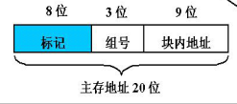

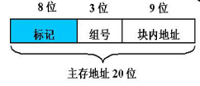

【主存中的块映射到Cache固定组中任一行】
主存单元0240CH地址（展开为二进制形式）：
0000 0010 0100 0000 1100
CPU对主存单元0240CH访问过程：
依据组号（010）找到cache第2组，将标识（0000 0010）与第2组中的两个cache行的标识同时进行比较，若有一个相等并且有效位是1，则命中。此时，根据地址低9位块内地址从对应行中取出单元内容送CPU。若都不相等或虽相等但有效位为0，则不命中。此时，将0240CH单元所在主存块（0000 0010 010）复制到cache第010组中的任一行（？？），并置对应有效位为1，同时设置标识为0000 0010

3．当操作控制器采用微程序设计技术实现时，程序执行过程中，机器指令与微指令的对应关系如下图所示。
（1）依据上图，简述目标程序（机器语言程序）执行过程。
（2）微命令编码，即是对微指令中操作字段采用的表示方法。常用的表示方法有哪几种？
（3）机器复位后（或每条机器指令对应的微程序执行完以后）微地址寄存器应取什么值？
（4）机器复位后，程序计数器PC应取什么值？

（1）知识点
1）一条机器指令对应一段微程序，所有微程序段存入控制存储器中；
2）取机器指令：按PC指向从主存储器取出一条机器指令，存入指令寄存器IR，PC+1指向下一条指令；
3）转微程序入口：依据指令寄存器IR中指令的操作码（OP）通过微地址形成部件产生出该机器指令所对应的微程序的入口地址，并送入微地址寄存器μMAR
4）执行微程序：按微地址寄存器的指向，访问控制存储器，逐条取出当前机器指令对应的微程序段中微指令并执行。每条微指令都能自动产生下一条微指令的地址。通过执行一段微程序实现机器指令功能。
5）返回第2）取下一条机器指令，如此循环，直到目标程序执行完毕。
（2）常用的表示方法有三种：直接表示法、编码表示法、混合表示法。
1）直接表示法：操作控制字段中的各位分别可以直接控制计算机，不需要进行译码。
2）编码表示法：将操作控制字段分为若干个小段，每段内采用最短编码法，段与段之间采用直接控制法。
3）混合编码法：将前两种结合在一起，兼顾两者特点。（直接表示法和字段编码法混合使用：兼顾微指令长度、灵活性、执行速度等要求）
（3）机器复位后（或每条机器指令对应的微程序执行完以后）微地址寄存器 值应指向 取值微程序（指令）。
（4）机器复位后，程序计数器PC值应指向目标程序入口 。

第7章 存储器系统

- 各层次作用（解决的问题）
- “四个问题”（映射规则、替换算法、写策略、查找算法）
（3）内存中的某个单元 如何调入 cache。
（4）引入写缓冲区的好处。
（5）寄存器（CPU）--Cache---主存---辅存（速度、容量比较）

例题：假设主存按字节编址，cache共有64行（块），采用4路组相联映射方式，主存块大小为32B，所有编号都从0开始。主存第2111号单元所在的主存块对应的cache组号是多少？
解：
两种方法：（1）写出地址；（2）求余运算。答案：
- 主存第2511号单元对应的地址：10 0001 11111
该单元对应的组号：0001
（2）主存第2594号单元所在的主存块号：INT（2111/32）=65
Cache组数：64/4=16
主存第2594号单元所在的主存块对应的cache组号：MOD(65/16)=1

